Final Report
S
M
B
D
資料庫系統期末專題報告

地理資訊系統之資料庫應用
(DBMS of Geographic Information Systems, GIS)

指導老師： | 黃三益 | 教授
小組成員： | 吳家賢 | D964020002
 | 吳秉儒 | D964020006
 | 林怡君 | D964020008

2008年 1月10日

- 前言
地圖是圖形資料中的一種，描述地球表面空間事物的工具，隨著科技的進步、資訊的交流與傳遞突飛猛進，人類在地球表面的活動，愈顯複雜與廣泛，對於地圖的意義與展現則更加要求完美。使得地圖上每一個點、線及面的表現都可以加以控制與操作，因此地理資訊系統展現了地圖的新生命。
地理資訊系統(GIS)是一門科技整合下的科學，它整合了地理數學、地圖測量、電腦科學，而其應用領域、技術及工具的發展隨著電腦軟硬體的日新月異而隨之改變。

二、地理資訊系統(GIS)簡介

- GIS的意涵
地理資訊系統（Geographic Information System，簡稱GIS）為近四十年來重要的科技發展，最早由加拿大的Roger F Tomlinson 在1960年代提出的概念，並首先採用GIS 這個名詞。近年來與遙感探測(Remote Sensing)、全球定位系統(GPS,Global Positioning System)等技術相結合，相關應用急速增廣，成為資訊界不可忽視的領域是一個跨學門新科技，他所涵蓋的理論和技術來自於數個傳統的學科，包括：地理學、地圖學、測量學、數學、資訊科學等。就應用層面而言，它所涉及的領域更為廣泛，如環境影響評估、資源管理、國土規劃、都市和區域計畫、交通管理、森林經營、運輸規劃、生態保育、考古調查…等，舉凡需要涉及地理因子或空間資料的問題，都可以利用他來輔助作業，地理資訊系統是決策支援上的重要工具。GIS 可以有效的用來擷取、儲存、分析及展示各種形式的地理資訊，其組成系統包含了電腦軟硬體、地理資料庫及維護操作人員。藉由電腦系統大量的收集、儲存、分析具有地理區位特性的事物與現象，整合空間資訊，以協助使用者做出最佳決策的支援系統。

- GIS的組成要件
資料系統的內容首重資料 (data)，不論圖形或是文數字資料，都有其意義存在。地理資訊系統有以下的組成要件：
- 資料的蒐集與取得 (data collecting and acquisition)
- 資料輸入與處理 (data input and processing)：包括有系統的辨認原始資料其各項標的區位以及資料格式的轉換。
- 資料管理 (data management)：包括資料的刪除與儲存、資料的修正與更新、以及資料的共享與安全性考量。
- 資料轉換 (data conversion)
- 操作與分析 (manipulation and analysis)
- 成果輸出與展示 (product generate and display)：主要可分為硬拷貝、軟拷貝、以及其他媒介的輸出。

- GIS的特性
3.1. 空間資料與屬性資料之製造、儲取與展現
一般GIS軟體皆有其專用之空間資料格式。有關向量空間資料之製造可使用數位板(Digitizer)將地圖上之空間資訊以手描方式直接輸入，或以掃描器(Scanner)將地圖掃描成網格資料檔案後，再另行轉換成向量格式(Raster to Vector)。若已知空間元素之座標，如：經緯度、二維座標，也可以批次方式將空間座標轉入GIS系統中。新增空間元素時，GIS軟體會自動計算並記錄空間元素之相關屬性，如：點的座標、線的長度、區域的面積等。GIS也提供屬性資料之輸出入與管理功能，部分GIS軟體也可透過ODBC(Open DataBase Connectivity)與外部資料庫連結。
3.2. 空間元素與其屬性資料間具有相互索引之能力
可由GIS地圖上之空間元素索引其屬性資料，或由屬性資料索引地圖上之空間元素。例如：欲列出飛彈基地周圍十公里內之學校名單，可先於畫面上以飛彈基地為圓心，設定十公里之半徑範圍，GIS即可挑選出座落於該範圍之學校(空間元素)，進而索引出這些學校之屬性資料並產生報表。反之，可先查詢屬性資料或予以適當的分類 (Group)，再設定予不同的顏色由GIS自動把對應的空間元素表現於圖面上。例如：先將屬性資料按各村里老齡人口比率之高低排序，藉GIS把比率偏高的前一千個村里以特殊顏色表示於地圖上，可觀察老化程度偏高村里之集中區位。
3.3. 空間資料可按主題(Theme)分成不同之圖層(Layer)，使用時再選取必要的圖層予以套疊
可將地圖上資訊按行政區、道路、水系、植披、土地利用、等高線、考古遺址、不同朝代之歷史地名...等不同主題，將空間資料儲存到不同之圖層，並聯結上不同之屬性資料庫。藉此可彈性運用資料，按不同需求組合不同之圖層，增加資料的再使用率。但須留心座標系與投影系統一致的問題。
3.4. 空間資料可進行交集、差集、聯集、判別及製造環域區 (Buffering)等運算
GIS中可使用空間資料直接進行運算，這是GIS最具特色的功能，可藉此完成許多複雜的分析。例如將耕種水稻區域之圖層與土地受污染之圖層，進行差集即可產生一份表示可收成水稻之區域圖層，若將兩圖層進行交集則所產生之資料可用以修正今年水稻產量之預測。
3.5. 建立空間元素之拓撲關係(Topology)
為加快空間元素之運算速度，由點、線、面構成向量圖後，須進一步進行相位分析。GIS中記錄線元素是否相連、相連線段之順序、線段左右兩側之面元素等資料，對於面元素則紀錄彼此相鄰等訊息。
3.6. 空間資料投影及轉換功能
地球本身為一橢圓球體，對小範圍而言，可將地表視為一平面，若地圖含蓋較大區域，如：中國大陸，則須考慮曲面資料投影的問題。投影方式有多種，投影結果可能造成空間面積、距離不再維持等比例或方位產生改變，沒有一種投影方式，可完全兼顧上述三種考量。使用者可按地圖的用途與地圖呈現的區位選用不同的投影方式，例如：航海圖以方位、距離之精準為主要考量，對高緯度與中緯度區域也會考慮使用不同之投影方式。GIS軟體提供多種投影功能，可藉此將經緯座標轉成二度空間座標。使用不同投影方式所產生之圖層直接套疊之結果往往發生相當的誤差，例如將不同投影之基本圖層與城市圖層成套疊後，發生城市位於海上的情況。這時，也可利用GIS投影轉換的功能將圖層先轉換成相同的投影方式再予套疊。

三、GIS在資料庫管理系統(DBMS)之應用

資料庫(database)是地理資訊系統的基礎，一個完整豐富的資料庫是GIS的核心。GIS 所處理的資料不同於一般管理資訊系統的資料。一般資料可能僅包含屬性及彼此間的關聯，而地理現象資料則包含了圖形（graphic）及屬性（attribute ）等二部份。在GIS中必須利用資料庫系統(DBMS)執行資料的建置、儲存與擷取等，因此資料庫系統的功能，往往會影響GIS本身的資料處理與分析的整體效率。簡單而言，地理資訊系統是一個地理資料的記錄系統，它的主要目的是將地理資料以某種形式妥善儲存於資料庫中，並能提供適時適當的資料與資訊給使用者。下面將依序介紹GIS地理資料的特性、空間資料模式、資料庫結構、相關SQL語法與實作技術。

- 地理資料的特性
  - 實體意義與基本特性 (Primary Characteristics)
地理資料因其存在的空間上的意義而存在的特性可稱為基本特性(primary characteristics)。空間上的物體(spatial objects)、目標物(target)、區域(area)、事件(events)或現象(phenomena)均統稱為空間單位(spatial elements)，乃指地理現象的大小、形狀、位置及地理物件（geographic objects）間的相互關連。依照資料的維度，可以將空間資料區分成：點(points)、線(lines)、面(polygons)。
(1)點(points)：代表某些點狀的地理現象。例如：測量控制點、水文測站位置、電話亭位置、下水道的人孔等﹐都是一些點狀的資料﹐具有單一的坐標。
(2)線(lines)：一維的資料，例如河川、道路系統，公共設施管線﹐都是一維的線性資料。
(3)面(polygons)：二維的資料，例如各種土地利用的範圍、行政區域、地籍資料等﹐是一種平面的資料。
Points | Point Number | x,y coordinates
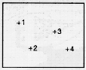 | 1 | 2,4
 | 2 | 3,2
 | 3 | 5,3
 | 4 | 6,2
Lines | Line Number | x,y coordinates
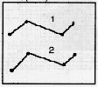 | 1 | 1,5 3,6 6,5 7,6
 | 2 | 1,1 3,3 6,2 7,3
Polygons | Polygon Number | x,y coordinates
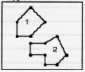 | 1 | 2,4 2,5 3,6 4,5 3,4 2,4
 | 2 | 3,2 3,3 4,3 5,4 6,2 5,1 4,1 4,2 3,2

  - 空間自相關特性 (Spatial Autocorrelation)
空間上物體的存在或發生與該空間上所在的其他物體有關，通常某物體的特性受到其周圍物體特性的影響較大，而受到遠距離物體的影響較小。因此，地理資料之屬性資料彼此在空間上存在某種相互依存的關係，這種關係稱之為空間自相關(spatial autocorrelation)。

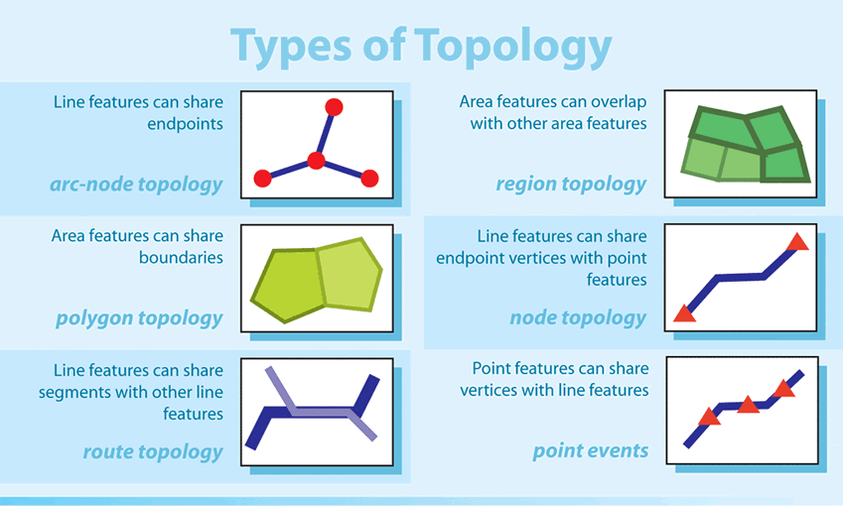
圖一 各種不同的GIS拓樸形態
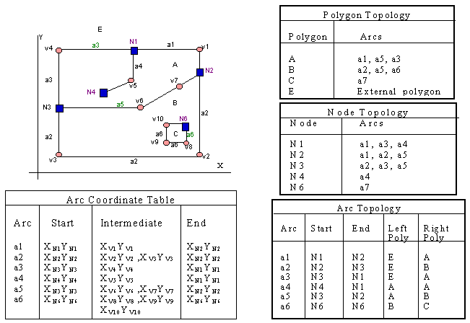
圖二 不同GIS拓蹼對應於向量資料模式圖層

- 空間資料模式
GIS資料庫發展歷經多個階段，最早期的資料儲存型態以圖形方式為主，無論向量或網格資料皆採個別檔案儲存（file-based）；向量資料後來逐漸發展成Georelational Data Model，空間（座標）資料仍以檔案方式儲存，屬性資料以關聯式資料模式儲存，二者之間的關聯以指標（pointer）來連結（圖一），網格資料則仍維持檔案的儲存方式方式；近年資料管理系統技術（database management system, DBMS）日漸成熟，GIS資料模式逐漸發展成為Geodatabase Data Model，將空間、屬性、空間相互關係、甚至網格資料、多媒體資料等皆置入資料庫管理系統中，充分發揮資料庫的管理功能。以下將依序介紹這幾種不同資料模式。
  - 「向量式資料模式」與「網格式資料模式」
(1) 向量式資料模式 (Vector Data Model)
向量式地理資料模式是將真實世界的各種地理單位或物體以點、線的向量方式表達界線，這種方式與傳統的地圖表達方式雷同，均可以真實表現出物體之大小與形狀。如圖(3)中的圖徵所代表的意義，大約可以與真實世界的地理單元(物體)的實際意義相當。
(2) 網格式資料模式 (Tessellation Data Model)
網格式資料模式是將真實世界的地景，以規則的方式切割成許多的小細格(cell)，此一網格就是地景最小繪圖單位(minimum mapping unit)，細格的行狀一般為方格為主，因此種資料模式也稱為方格式資料模式(raster data model)。以下圖(2)所示即為真實世界某一地景之方格式資料模式，該地景之土地利用型態之代碼為R代表河流，P代表松林，S代表冷杉林，H代表房屋。
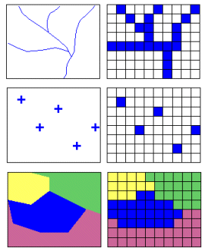
圖三 左邊為向量式資料庫；右邊為網格式資料庫
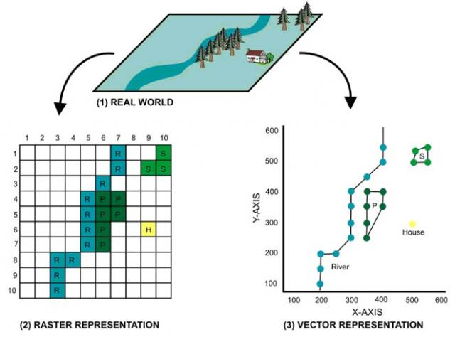
(3)兩種資料模式之比較
以下針對兩者作簡單的優缺點比較。
 | 向量式資料模式 | 網格式資料模式
優 點 | 1.壓縮資料比較有效  2.可有效記錄位相關係  3.圖形的表現效果極佳，是表現外界現象資料結構之良好方法  4.可以進行圖形與屬性資料的擷取、更新與簡括化 | 1.資料結構簡單  2.資料重疊分析容易且有效率  3.表現空間變異性高資料有效率  4.可有效處理與增楊數值影像  5.技術便宜  6.像元大小形狀相同，易於模擬
缺 點 | 1.資料結較複雜  2.重疊分析的數值運算較麻煩  3.高變異性空間資料表現效率低  4.無法有效執行數值影像的處理與增楊  5.相位單位不同，模擬分析較難  6.技術較昂貴 | 1.資料量較大  2.很難表現位相關係  3.輸出圖形的邊緣常為鋸齒狀、 不平滑，較不美觀  4.輸出圖形的精確度較低

  - Geo-relational Data Model 與Geo-database Data Model
(1) Geo-relational Data Model
Geo-relational Data Model是將空間資料以檔案方式儲存，屬性資料以關聯式資料模式儲存，二者之間的關聯以指標（pointer）來連結（圖四），空間資料包括地物位置或範圍座標資料，也可能包括表達空間相互關係的位相，關連式的屬性資料基本上是以表格（table）來儲存地物對應的屬性，表格可能是GIS軟體所提供的，也可能使用商用關聯式資料庫，例如：MS Access、SQL Server、Oracle等，這種資料模式是大部分的GIS資料庫所採用的方式，這種方式主要問題在於未能充分運用資料庫管理系統的功能，以致效能不佳，例如：空間與屬性資料分別儲存，資料萃取（retrieve）的速度慢、連結喪失後，空間與屬性資料無法對應等；另外無法運用資料庫的transaction功能進行資料庫的更新等也都阻礙了GIS的功能或效能的發揮，這些缺點在資料量小的時候不致於凸顯，但是當資料庫逐漸大型化時，這些缺點就成為致命的因素，所以geodatabase data model也就因應而生。
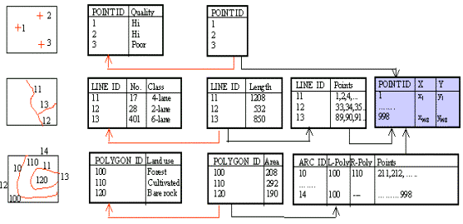
圖四 Geo-relational Data Model關聯式資料庫的範例

(2) Geo-database Data Model
Geo-database data model是GIS真正運用資料庫管理系統的第一步，它將空間與屬性資料全部儲存於資料庫管理系統中，因此所有資料可以集中於一個資料庫中進行管理（如下圖），增加存取的效率、安全性、資料版本、整合性、一致性等優點。
目前的發展可以區分為幾個不同的方式，第一種方式是資料庫管理系統提供GIS資料的儲存環境，例如：Oracle Spatial，GIS軟體提供資料轉入與取用的功能，同時提供少量的GIS功能，這種架構基本上將資料庫管理系統做為GIS資料的儲存場所，將Georelational data model僅將屬性資料儲存於資料庫內的架構，提升至空間與屬性資料同時儲存於資料庫內的境界，因而提升了資料的安全性、一致性、及取用的效率性等，但是並未充分整合GIS的軟體平台，目前MapInfo＋Oracle Spatial 9i、MapInfo SpatialWare＋Informix或SQL Server等所組合的系統架構，大致屬於這個方式。
第二種方式是運用一般的關聯式資料庫，但GIS軟體擴充功能，提供空間資料、屬性資料、空間相互關係等資料的寫入與讀取功能，這種架構有別於第一種方式，第一種方式是從資料庫的角度出發，擴充資料庫功能，使其可以儲存非固定長度（variable length）的空間資料，並且增加部分GIS功能，而第二種方式是由GIS的角度出發，在GIS軟體作業平台擴充所需的功能，這種方式可以充分整合GIS與資料庫管理系統的功能，並且功能是由GIS軟體作業平台提供，而非資料庫管理系統所提供，所以比較不需侷限於特定的關聯式資料庫，ArcSDE就是屬於這種方式的作業平台(圖五)，它可以媒介ArcGIS與Oracle、DB2、Informix、SQL Server等資料庫。所以透過ArcSDE，GIS使用找可以充分運用資料庫管理系統的功能，例如：multiuser editing、history、checkout/check-in、loosely coupled replication，同時也保有原來GIS軟體系統的所有功能。
圖五 ArcSDE的GIS架構範例

- 資料庫結構
一般而言，GIS資料庫以關聯式資料庫應用為大宗，而其資料庫結構又以空間資料庫(spatial data)與屬性資料庫(attribute data)兩類為主。
  - 空間資料庫 (Spatial Database)
空間資料庫與地圖相對應，並以檔案型式儲存管理，目前市面上有幾種常用的GIS系統對於圖形資料、屬性資料以及兩種資料關聯的方式各異，包括ArcView 、MapInfo與MajorGIS等。將空間資料與屬性資料分開儲存會由於負荷量過大而降低資料處理的效能，因此目前的趨勢是將兩者一起儲存於同一個資料庫，稱之為空間資料庫(spatial database)，此一設計允許系統在處理大型圖層資料時能維持應有的系統效能，其中又以SDE空間資料庫為主流。SDE(Spatical Database Engine)為美國ESRI公司之產品，採用主從架構(client-server)進行空間資料的管理。使用者透過SDE所提供的開放式應用程式介面(API)存取後端的空間資料庫，方便其進行各種資料儲存、管理和快速查詢檢索的分析，並同時支援不同資料庫的存取與操作，包括Oracle、Microsoft SQL Server、Sybase、IBM DB2等等。

表1 ArcSDE空間資料庫與一般資料庫邏輯觀念之對應
ArcSDE邏輯元件 | 一般資料庫元件
物件 (object, a single feature) | 列 (row)
屬性 (attribute) | 行 (column)、欄 (field)
類別 (feature class) | 表格 (table)
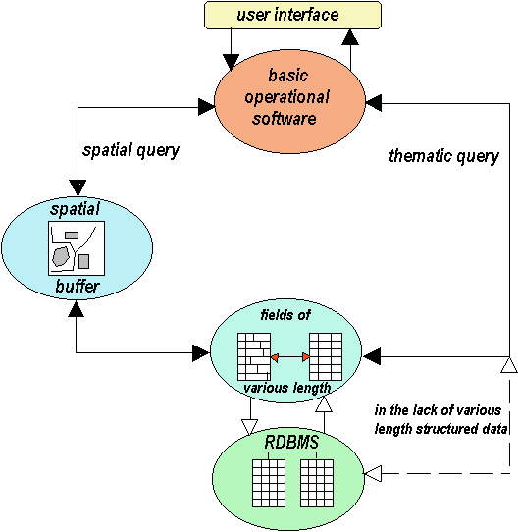
圖 六 將空間資料與屬性資料儲存於相同資料庫之形式
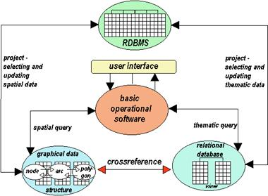
圖 七 將空間資料與屬性資料儲存於不相同資料庫之形式

Feature Locations
Feature Descriptions

圖 八 屬性資料透過關聯式資料庫描述空間資料範例

  - 屬性資料庫 (Attribute Database)
屬性資料是用來表現地理現象的性質或數量。地理現象的屬性可以分成下列四個類別：識別資料：用來表現空間物件的識別，如街道名、
(1)識別資料：用來表現空間物件的識別，如街道名、鄉鎮名等。
(2)類別資料：如土地利用型態﹑土壤的類別﹑電話線和電力線的區分。這種資料只有種類的區分，而沒有數量﹑大小或等級的差別。
(3)級序資料：資料具有等級大小的關係。例如：國道、省道、縣道的分級﹐院轄市、縣、市、鄉、鎮等不同層次的行政單位。
(4)數量資料：例如交通流量、人口數量、高度、溫度等可以量度的資料。
這些資料中，第一類資料是由字串來表示，二、三類資料可以用文字或數字來表示，而第四類是以數字表示。所以地理資訊系統中的屬性資料可以是文字、數字或字串等不同型式。空間與屬性資料整合之後，始構成一筆筆完整的地理資料。GIS針對資料庫的屬性問題之分析類型可分為資料查詢與統計分析二種，而屬性的資料查詢又分為單一屬性或條件與多重屬性或條件兩種。屬性資料庫與文字和數字資料相對應，可以藉由屬性資料描述空間資料，兩者間是允許相互查詢。
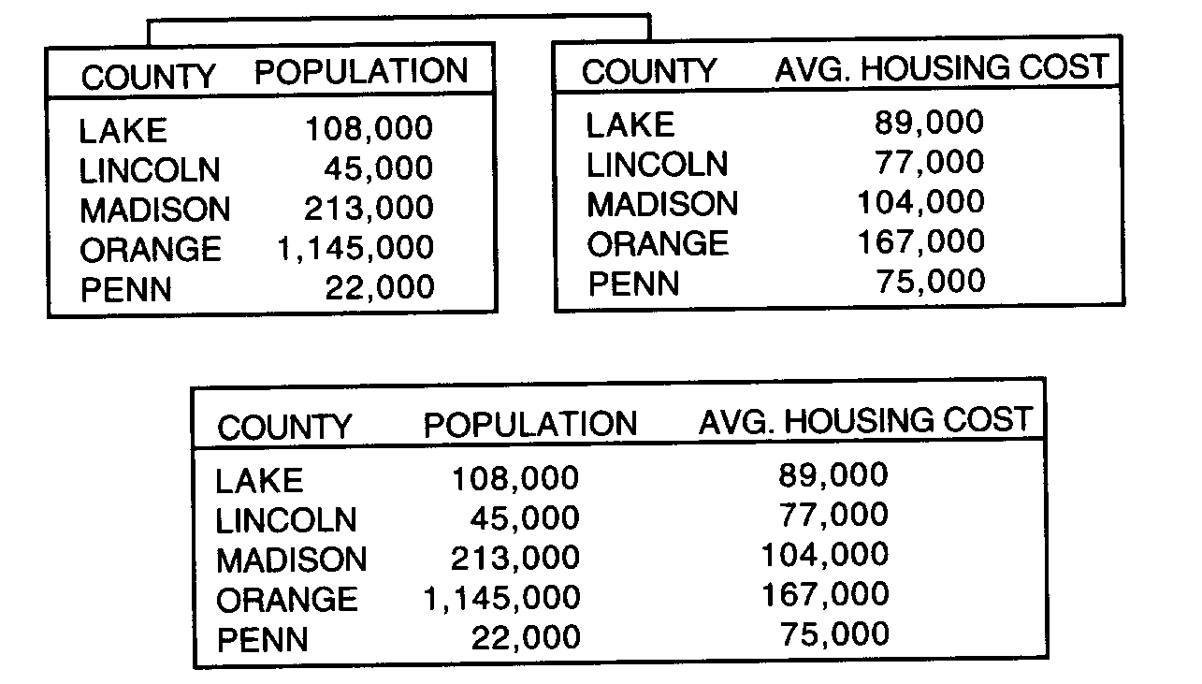

- GIS資料庫應用之實作技術範例

GIS資料庫所儲存之資料早期是以文字代表作標作儲存，慢慢發展出以圖層的方式作呈現，而近期又有以資料庫為概念來儲存的趨勢。然而目前使用者在下查詢句時有兩種方式：一種是在程式裡面下查詢(即VisualBasic)，一種是在資料庫裡下查詢句。前者是下完查詢後，到資料庫裡去撈資料出來，再進行查詢動作；後者是將所下的查詢語法丟到資料庫裡做處理，處理完才把結果丟出來。相較於前者，後者提供更多嚴謹的檢視功能，當下達查詢指令時，資料庫會先做一些一般性的檢驗，例如：是否有資料不一致或是資料遺漏的情況等等，確定無誤，才會進行查詢句所下的限制，並丟出查詢結果。下面將舉一個GIS資料庫應用的實例，透過GIS與GPS技術定位追蹤車輛並將其地理位置紀錄於資料庫中，所使用之語法為SQL。

  - 實作技術範例之資料庫簡介
該資料庫之建置是為了追蹤運送貨物的車輛，因此必須記錄車輛各段時間所在位置、方向、速度及傳輸時間，以及貨件貨號、上車站所、下車站所、時間等，因此將資料表分成包含車輛資料表、貨件資料表、運送資料表、車輛位置資料表等，以及活動中車輛查詢等。
圖 九 GIS應用實例之資料庫設計

  - SQL查詢語法範例一
查詢目的是想要追蹤所有車輛最後停下的位置在哪裡，可應用在於追查失去聯絡之車輛最後出現之時間與位置，以便於能即時處理防範未然。

- 步驟一、執行指令 lastlocation_carno：

select max(`goodtrack`.`ReID`) AS `ReID`,`goodtrack`.`CarNo` AS `carno` from `goodtrack` group by `goodtrack`.`CarNo`

  - 步驟說明：在goodtrack資料表中，以每個車牌號碼(CarNo)作為分群依據下選出各車輛所回傳的資料中之ReID最大值的計錄(即max，因為ReID最大，表示時間點愈晚傳送資料，也代表其最後停靠的回傳位置)，並依照CarNo分群,最後將結果存進lastlocation_carno資料表。

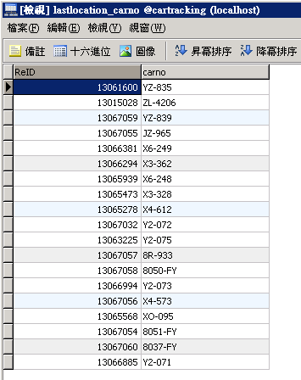

- 步驟二、執行指令lastlocation：

select `tracking`.`ReID` AS `reid`,`tracking`.`Re_time` AS `Re_time`,`tracking`.`C_TIME` AS `C_TIME`,`tracking`.`C_STATUS` AS `C_STATUS`,`tracking`.`C_SNNO` AS `C_SNNO`,`tracking`.`C_EWNO` AS `C_EWNO`,`tracking`.`C_SPEED` AS `C_SPEED`,`tracking`.`C_EGO` AS `C_EGO`,`tracking`.`CarNo` AS `carno`
from (`tracking` join `lastlocation_carno` on((`tracking`.`ReID` = `lastlocation_carno`.`ReID`))) where (`tracking`.`C_STATUS` = _ascii'A') group by `tracking`.`CarNo`

  - 步驟說明：此步驟是延續步驟一，將查詢出來的結果儲存至lastlocation_carno資料表後，先依照屬性tracking.ReID與lastlocation_carno.ReID彼此對應出相同記錄之記錄，將tracking資料表與lastlocation_carno資料表作joint，再將符合tracking`.`C_STATUS` = _ascii'A'之每筆資料記錄之詳細內容羅列出來(顯示Re-time, C_TIME, C_STATUS, C_SNNO等)，依照CarNo(車牌號碼)作分群顯示(因為一台車在一段時間內會回傳很多筆資料)。其中，只要出現以下這些屬性，包括SNNO(北緯)、EWNO(東經)、SPEED(速度)、EGO(角度)，都與GIS相關連。

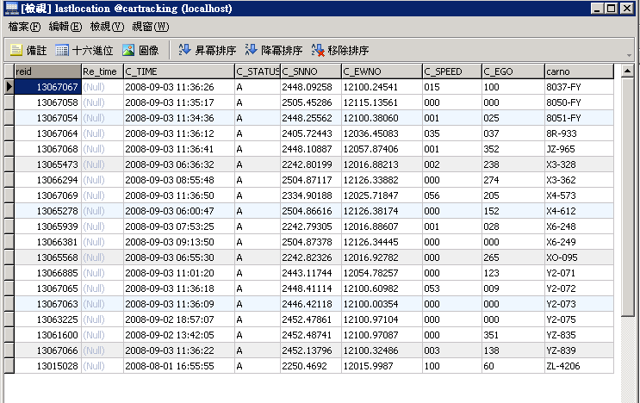
  - SQL查詢語法範例二
查詢目的是要追蹤某段時間內某輛貨運車輛的行經路線之連續記錄，可應用於事後追查或管控車輛之行進路線是否符合規定，例如發生誤點等問題時。
- 步驟一、執行 activecar_carno：

select max(`tracking`.`ReID`) AS `ReID`,`tracking`.`CarNo` AS `CarNo`
from `tracking` where (now() < (`tracking`.`C_TIME` + interval 20 minute)) group by `tracking`.`CarNo` order by `tracking`.`ReID` desc

  - 步驟說明：在tracking資料表中，以每台車輛回傳ID(ReID)作為排序依據下，選出各車輛所回傳的資料中之ReID最大值的計錄(即max，因為ReID最大，代表其最後停靠的回傳位置)，並檢驗離最後一次回傳時間(tracking.C_TIME)，超過20分鐘以上尚未回傳資料之車輛，並依照CarNo分群,最後將結果存進activecar_carno資料表。
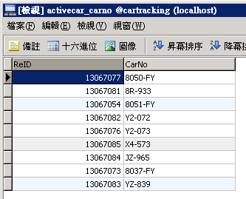

- 步驟二、執行 activecar：

select `tracking`.`ReID` AS `reid`,`tracking`.`Re_time` AS `Re_time`,`tracking`.`C_TIME` AS `C_TIME`,`tracking`.`C_STATUS` AS `C_STATUS`,`tracking`.`C_SNNO` AS `C_SNNO`,`tracking`.`C_EWNO` AS `C_EWNO`,`tracking`.`C_SPEED` AS `C_SPEED`,`tracking`.`C_EGO` AS `C_EGO`,`tracking`.`CarNo` AS `carno`
from (`tracking` join `activecar_carno` on((`tracking`.`ReID` =`activecar_carno`.`ReID`))) group by `tracking`.`CarNo`

  - 步驟說明：此步驟是延續步驟一，將查詢出來的結果儲存至activecar_carno資料表後，先依照屬性tracking.ReID與activecar_carno.ReID彼此對應出相同記錄之記錄，將tracking資料表與activecar_carno資料表作joint，再將其對應出來的每筆資料記錄之詳細內容羅列出來(顯示Re-time, C_TIME, C_STATUS, C_SNNO等)，依照CarNo(車牌號碼)作分群顯示(因為一台車在一段時間內會回傳很多筆資料)。

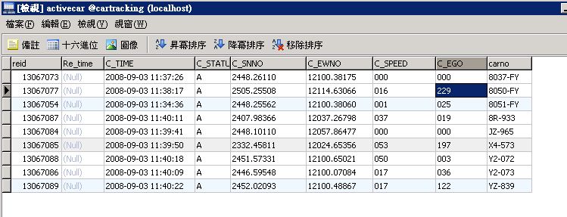
    - 步驟三、執行VB指令

Rs_Static.Open "select * from TRACKING where C_STATUS ='A' and carno='" & Text_Carno & _ "' and c_time between '" & Start_time & "' and '" & End_time & "' order by c_time ", cn, 1, 3

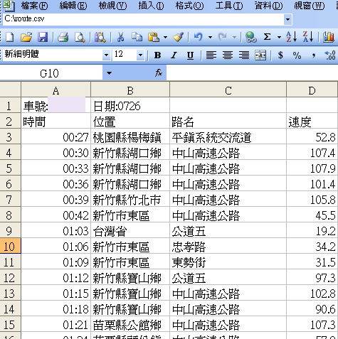
圖十 路徑匯出結果
四、結論

GIS從發展開始就號稱運用資訊技術及資料庫管理的技術，然細觀其內容，過去都僅承襲資料庫的概念，卻無真正的建置，究其原因是地理資料的複雜度遠高於傳統資料庫管理系統所處理的文數字資料，因此，一直到最近geodatabase data model的提出，GIS資料庫的發展才進入一個新的里程碑，嚴格而言，目前仍有很大的發展空間，有待大家一起努力。GIS資料庫平台的另外一項重要考量是資料的共享問題，由於GIS的特性，GIS資料庫宜採分散式架構，而近年網路技術的進步使得分散式架構成為具體可行，然欲達到實質目標，許多問題尚待解決，而解決的不二法門就是標準制度的施行，GIS資料庫的標準包括許多不同層次，從外在的資料格式到內在的資料內容，都必須依循標準，才能充分達到共享的境界。

五、感想
家賢與怡君上課感言：
本學期剛接觸到本門課程時，想說資料庫此門課在研究所和大學時已經上過，應該已經駕輕就熟，不過在看過黃老師的教學大綱和實際上課本安排後，才知道原來什麼叫有系統的學習，透過老師課本的安排及上課的補充討論，和習題的實做，及專案的進行，真的扎扎實實的學習了資料庫，雖說之前上過很多原文書，但卻不如黃老師此本書編排來的實際適合台灣的學生使用，也透過老師上課事先錄製的影片，讓我們隨時可以複習與預習，之後若有機會教資料庫此門課程時，一定毫不猶豫採用此種訓練模式和此教科書。

秉儒上課感言：
因為之前完全沒有接觸過資料庫或是任何IT的東西，所以上起這門課總是抱持戒慎恐懼的心理，害怕會學的不好或是落後太多；所幸透過黃老師上課前要學生先看老師認真錄製的影音檔說明以及課本講解，再搭配做習題的演練，配合老師課堂上清楚講解以及整理補充的教學方式，讓學生可以有按部就班的學習歷程及成效。如果說學生能對資料庫有些許的認識及了解，那都要感謝黃老師認真的教學態度及指導。上了一學期的資料庫之後，學生對於資料庫也沒有學期初那樣地恐懼及退縮，甚至於也產生了興趣，覺得能知道網路上DB的應用系統如圖書館讀者借閱系統、網路書店新書推薦系統或是遠距教學平台查詢同學的張貼篇數等等其背後的SQL語法是如何寫的是件有趣的事情，這些都要感謝黃老師這一學期以來的悉心教導！
PROJECT：

本小組的專題題目為地理資訊系統之資料庫探討，透過本學期的基礎資料庫課程後，了解到一般資料庫系統中的資料可能僅包含屬性及彼此間的關聯，而那時就想說，目前GIS定位系統中，也是一樣有一個核心資料庫，不知道其運作方式為何，因此就選定此主題來做探討，也了解到GIS 所處理的資料不同於一般管理資訊系統的資料，其地理現象資料則包含了圖形（graphic ）及屬性（attribute ）等二部份。因此，在GIS中必須利用資料庫系統(DBMS)執行資料的建置、儲存與擷取等，因此資料庫系統的功能，往往會影響GIS本身的資料處理與分析的整體效率。簡單而言，地理資訊系統是一個地理資料的記錄系統，它的主要目的是將地理資料以某種形式妥善儲存於資料庫中，並能提供適時適當的資料與資訊給使用者。嚴格而言，目前仍有很大的發展空間，有待大家一起努力。

參考資料
1、彭保華，黃南輝，李俊璋，陳正儒，公共設施管線資料庫整體規劃之GIS建置，http://www.maaconsultants.com/common/publications/2000/2000-044.pdf
2、陳錦嫣，GIS技術與實務應用，2003
3、林義雄，以GIS資料庫建立GPS遮蔽率計算模式之研究，逢甲大學土地管理學系碩士論文，2005
4、黃鈺雯，高雄市土壤液化潛能分析與GIS資料庫之建製，國立成功大學土木工程學系碩士論文，2004
5、李彥輝，裸露地揚塵逸散分級與Web GIS資料庫建置-以高雄縣為例，國立高雄應用科技大學土木工程與防災科技研究所碩士論文，2008
6、朱西成，尤睿哲，整合行動傳輸、衛星定位於快遞業物流之策略資訊系統，國科會計畫成果報告書，計畫編號93-2622-E-244-002-CC3，2005
7、蔡博文，GIS使用資料庫功能簡介，http://ngis.moi.gov.tw/get_file.aspx?file_name=20060116113337.ppt&folder=edu_train/20060110112605093/&file_id=20060116113337560
8、李若愚，地理資訊系統概論，2006
9、地理資訊系統，http://www.wisinfo.com.tw/touching/html/GIS.htm
10、LÓPEZ et al., GIS AND DBMS TO COMPARE BATHING WATER QUALITY DIRECTIVES，2007，http://www.gioc.unican.es/CoastGIS07/files/Lopez_et_al_CoastGIS07_paper.doc
11、周天穎，地理資訊系統理論與實務，2008
12、逢甲大學地理資訊系統中心, 地理資訊系統剖析, 2000
13、林金樹，GIS概論與MajorGIS快速入門, 2004

